1. Среди 10 чисел, вводимых с клавиатуры, найти количество положительных и отрицательных значений.

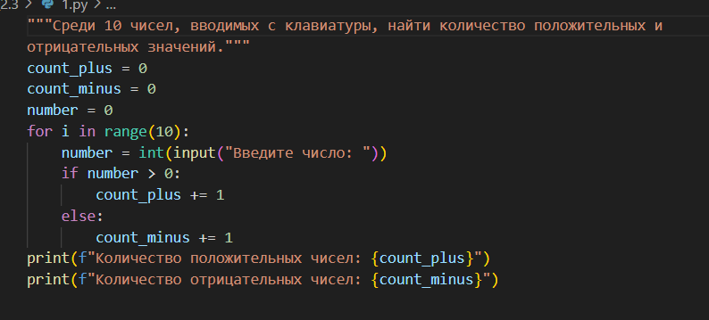

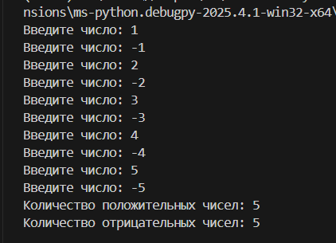

1. Найти среднее арифметическое положительных чисел, введенных с клавиатуры. Всего ввести N различных чисел.

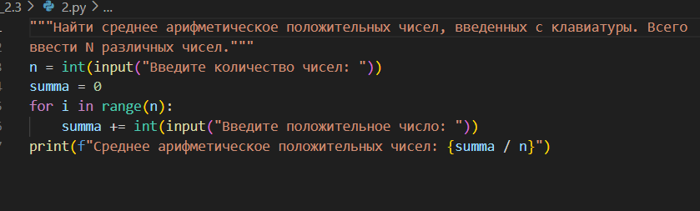

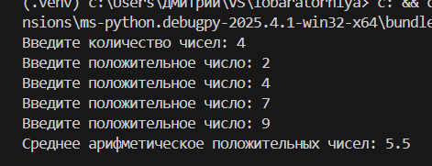

1. Ввести с клавиатуры 10 чисел. Найти сумму тех из них, которые принадлежат интервалу (-5; 5).

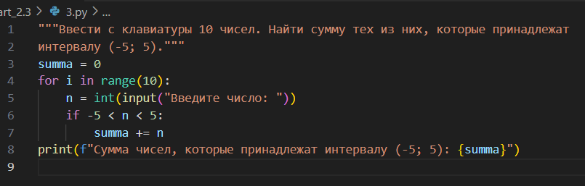

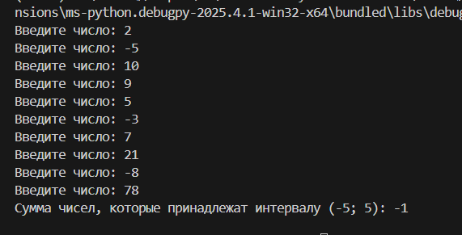

1. Найти максимальный из отрицательных элементов среди произвольных 10 чисел, вводимых с клавиатуры.

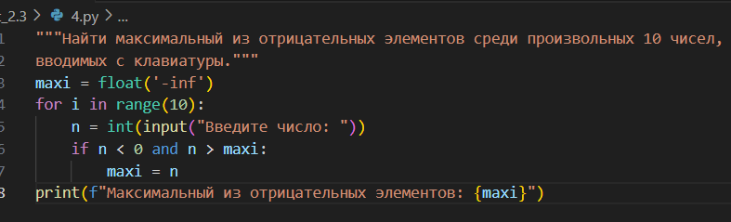

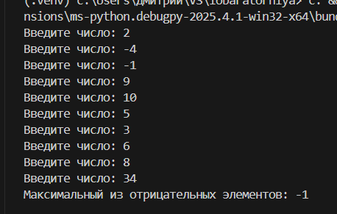

1. Найти количество чисел, кратных пяти, из последовательности, вводимой с клавиатуры до тех пор, пока не встретится ноль.

